

Sistema gerenciador de equipes de F1

Documento de requisitos do sistema

Raynna Mirella Teixeira Freitas N-32

2024

Russas - CE

# índice

# Introdução

1. Inserir funcionários

# Atualizar Funcionários

# Deletar Funcionários

# Inserir peças no estoque

# Atualizar estoque

# Deletar peças no estoque

1. Script banco de dados
2. Modelo conceitual
3. Modelo lógico

# Introdução

Este documento tem como finalidade especificar os requisitos do sistema gerenciador de equipes de F1, com informações de como o sistema deve se comportar e sobre sua implementação.

1. Requisitos Funcionais:*Descrevem as funcionalidades específicas que o sistema deve oferecer.
2. Requisitos Não-Funcionais: Descrevem as características gerais do sistema, como usabilidade, desempenho e segurança.
3. Atores
   1. chefe de equipe
   2. mecânico

# Requisitos funcionais

# Cadastrar funcionários [RF001]

# atores

* + 1. Chefe de equipe
  1. pré condições
     1. Estar logado no sistema como chefe de equipe
  2. pós condições(Resultados)
     1. Novo funcionário cadastrado

1. Efetuar alterações nos funcionários [RF002].
   1. atores
      1. Chefe de equipe
   2. pré condições
      1. estar logado no sistema como chefe de equipe
   3. pós condições
      1. novo funcionário cadastrado
2. visualizar funcionários [RF003].
   1. atores
      1. Chefe de equipe
   2. pré condições
      1. Estar logado no sistema como chefe de equipe
   3. pós condições(Resultados)
      1. visualiza os funcionarios
3. Deletar funcionários [RF004]
   1. atores
      1. Chefe de equipe
   2. pré condições
      1. Estar logado no sistema como chefe de equipe
   3. pós condições(Resultados)
      1. funcionário deletado
4. inserir peças no estoque [RF005]
   1. atores
      1. mecânico
   2. pré condições
      1. Estar logado no sistema como mecânico
   3. pós condições(Resultados)
      1. Nova peça inserida
5. editar peças do estoque[RF006]
   1. atores
      1. mecanico
   2. pré condições
      1. Estar logado no sistema como mecanico
   3. pós condições(Resultados)
      1. peça editada
6. visualizar peças do estoque[RF007]
   1. atores
      1. mecanico
   2. pré condições
      1. Estar logado no sistema como mecanico
   3. pós condições(Resultados)
      1. visualiza peças no estoque
7. deletar peças do estoque[RF008]
   1. atores
      1. mecanico
   2. pré condições
      1. Estar logado no sistema como mecanico
   3. pós condições(Resultados)
      1. peça deletada

# requisitos não funcionais

1. Usabilidade:A interface do usuário deve ser intuitiva e de fácil navegação.
2. Responsividade: O sistema deve se adaptar a diferentes dispositivos.
3. Validação de Campos: Todos os campos de entrada devem ser validados para evitar dados incorretos.
4. Banco de Dados MySQL: Utilizar MySQL como banco de dados para armazenamento seguro e eficiente dos dados do sistema.
5. Linguagem PHP:Utilizar PHP como linguagem de programação para o desenvolvimento do backend. Vantagens incluem ampla disponibilidade de recursos e comunidade ativa de desenvolvedores.
6. Frameworks:Bootstrap fornece estruturas de css para a criação de sites de forma simples, rápida e responsiva
7. Requisitos Mínimos para Uso: O sistema requer um navegador web moderno, como Google Chrome, Mozilla Firefox com suporte ao Bootstrap 5 e JavaScript.

.

# código sql

-- phpMyAdmin SQL Dump

-- version 5.2.1

-- https://www.phpmyadmin.net/

--

-- Host: 127.0.0.1

-- Tempo de geração: 27/05/2024 às 22:49

-- Versão do servidor: 10.4.32-MariaDB

-- Versão do PHP: 8.0.30

SET SQL_MODE = "NO_AUTO_VALUE_ON_ZERO";

START TRANSACTION;

SET time_zone = "+00:00";

/*!40101 SET @OLD_CHARACTER_SET_CLIENT=@@CHARACTER_SET_CLIENT */;

/*!40101 SET @OLD_CHARACTER_SET_RESULTS=@@CHARACTER_SET_RESULTS */;

/*!40101 SET @OLD_COLLATION_CONNECTION=@@COLLATION_CONNECTION */;

/*!40101 SET NAMES utf8mb4 */;

--

-- Banco de dados: `f1_gerenciador`

--

-- --------------------------------------------------------

--

-- Estrutura para tabela `equipes`

--

CREATE TABLE `equipes` (

`id_equipe` int(11) NOT NULL,

`nome` varchar(255) NOT NULL,

`motor` varchar(100) DEFAULT NULL,

`fundacao` date NOT NULL,

`sede` varchar(100) NOT NULL

) ENGINE=InnoDB DEFAULT CHARSET=utf8mb4 COLLATE=utf8mb4_general_ci;

--

-- Despejando dados para a tabela `equipes`

--

INSERT INTO `equipes` (`id_equipe`, `nome`, `motor`, `fundacao`, `sede`) VALUES

(1, 'mercedes', 'mercedes', '1956-01-18', 'stone');

-- --------------------------------------------------------

--

-- Estrutura para tabela `funcionarios`

--

CREATE TABLE `funcionarios` (

`id_funcionarios` int(11) NOT NULL,

`nome` varchar(100) NOT NULL,

`email` varchar(100) NOT NULL,

`senha` varchar(100) NOT NULL,

`data_nasc` date NOT NULL,

`data_contrato` date NOT NULL,

`id_equipe` int(11) DEFAULT NULL,

`id_funcao` int(11) DEFAULT NULL

) ENGINE=InnoDB DEFAULT CHARSET=utf8mb4 COLLATE=utf8mb4_general_ci;

--

-- Despejando dados para a tabela `funcionarios`

--

INSERT INTO `funcionarios` (`id_funcionarios`, `nome`, `email`, `senha`, `data_nasc`, `data_contrato`, `id_equipe`, `id_funcao`) VALUES

(1, 'toto wolff', 'teste@teste', '123', '2024-05-21', '2008-01-18', 1, 1),

(2, 'a', 'a@a', '123', '2024-05-01', '2024-05-31', 1, 1);

-- --------------------------------------------------------

--

-- Estrutura para tabela `funcoes`

--

CREATE TABLE `funcoes` (

`id_funcao` int(11) NOT NULL,

`funcao` varchar(100) DEFAULT NULL

) ENGINE=InnoDB DEFAULT CHARSET=utf8mb4 COLLATE=utf8mb4_general_ci;

--

-- Despejando dados para a tabela `funcoes`

--

INSERT INTO `funcoes` (`id_funcao`, `funcao`) VALUES

(1, 'chefe de equipe');

--

-- Índices para tabelas despejadas

--

--

-- Índices de tabela `equipes`

--

ALTER TABLE `equipes`

ADD PRIMARY KEY (`id_equipe`);

--

-- Índices de tabela `funcionarios`

--

ALTER TABLE `funcionarios`

ADD PRIMARY KEY (`id_funcionarios`),

ADD KEY `id_equipe` (`id_equipe`),

ADD KEY `id_funcao` (`id_funcao`);

--

-- Índices de tabela `funcoes`

--

ALTER TABLE `funcoes`

ADD PRIMARY KEY (`id_funcao`);

--

-- AUTO_INCREMENT para tabelas despejadas

--

--

-- AUTO_INCREMENT de tabela `equipes`

--

ALTER TABLE `equipes`

MODIFY `id_equipe` int(11) NOT NULL AUTO_INCREMENT, AUTO_INCREMENT=2;

--

-- AUTO_INCREMENT de tabela `funcionarios`

--

ALTER TABLE `funcionarios`

MODIFY `id_funcionarios` int(11) NOT NULL AUTO_INCREMENT, AUTO_INCREMENT=3;

--

-- AUTO_INCREMENT de tabela `funcoes`

--

ALTER TABLE `funcoes`

MODIFY `id_funcao` int(11) NOT NULL AUTO_INCREMENT, AUTO_INCREMENT=2;

--

-- Restrições para tabelas despejadas

--

--

-- Restrições para tabelas `funcionarios`

--

ALTER TABLE `funcionarios`

ADD CONSTRAINT `funcionarios_ibfk_1` FOREIGN KEY (`id_equipe`) REFERENCES `equipes` (`id_equipe`),

ADD CONSTRAINT `funcionarios_ibfk_2` FOREIGN KEY (`id_funcao`) REFERENCES `funcoes` (`id_funcao`);

COMMIT;

/*!40101 SET CHARACTER_SET_CLIENT=@OLD_CHARACTER_SET_CLIENT */;

/*!40101 SET CHARACTER_SET_RESULTS=@OLD_CHARACTER_SET_RESULTS */;

/*!40101 SET COLLATION_CONNECTION=@OLD_COLLATION_CONNECTION */;

# 

# UML

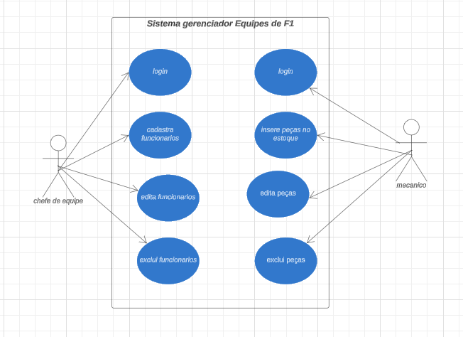

# MER

